Тема заняття: « Мій чотирилапий друг» .
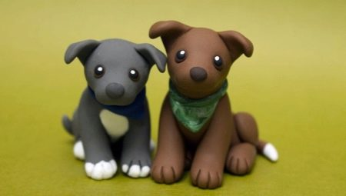
Вечірня зірочка сія Ми вдвох удома – пес і я ,
І пес не іграшковий – живий білоголовий !
Він по кутках не ловить гав, вартує біля шибки,
Зачує кроки і гав-гав! , і шерсть на спині дибки.
Мені уже лягати час, а пес не буде спати :
Від мами має він наказ мене охороняти.
Доброго дня, мої любі гуртківці. . У кожного з вас напевно є чотирилапий друг чи то кіт, чи то песик. Тварини наші друзі. Їх ще називають –« Братами нашими меншими». Всі тварини потребують нашої допомоги та захисту. А отримавши її вміють бути вдячними. Так от, як собаки. Вони вірні друзі, прекрасні захисники , чудові охоронці та красиві створіння. На світі є багато різних порід собак. І для кожної людини є своя найулюбленіша. Хтось любить великих собак , хтось собак бійцівської породи. А де хто тримає у дома малесеньку собачку, носячи її в сумці та зав’язує їй косички, як дівчинці.
Діти, а ви знали, що собаки походять від виду вовків, який зник з дикої природи тисячі років тому. Сьогоднішні американські та європейські вовки є лише далекими двоюрідними родичами, хоча у них з собаками й збігається понад 99% ДНК.
А через втручання людини в природній відбір , існує величезна різниця розмірів між породами собак – більше, ніж у будь – яких інших ссавців, диких або приручених . Однак існує межа фізичних відмінностей собак.
Вся фізіологія собаки, починаючи від чихуахуа до данського дога, базується структурі тіла давнього вовка.
А ще собаки бачать зелений, жовтий і синій колір так само, як і ми , але їхні очі не чутливі до червоного кольору, який повинен їм здаватися темно - сірим. Собаки посміхаються,але не обов’язково з тих самих причин , як і ми.
На думку вченого ветеринара, доктора Джона Бредшоу, собака посміхнеться , щоб переконати свого власника продемонструвати їм свою любов.
А ще вчені довели, що собаки розумніші за котів. Вони підлягають дресируванню , що на них можна покластися. Адже наші чотирилапі друзі виконують різні команди людини. Допомагають на кордоні, охороняють стада овець, також собак використовують в пошуках людей . А на Алясці вони перевозять саньми різноманітне обладнання.
Сьогодні ми з вами будемо ліпити з пластиліну собаку. І я Вам пропоную декілька варіантів ваш на вибір . 